QUESTÃO-AULA 28
NOME: _________________________________________ N.º:______ TURMA: _________ DATA: __________
- Na figura estão representados o pentágono [ABCDE] e o segmento de reta [E’D’], transformado de [ED] pela simetria central de centro no ponto O.
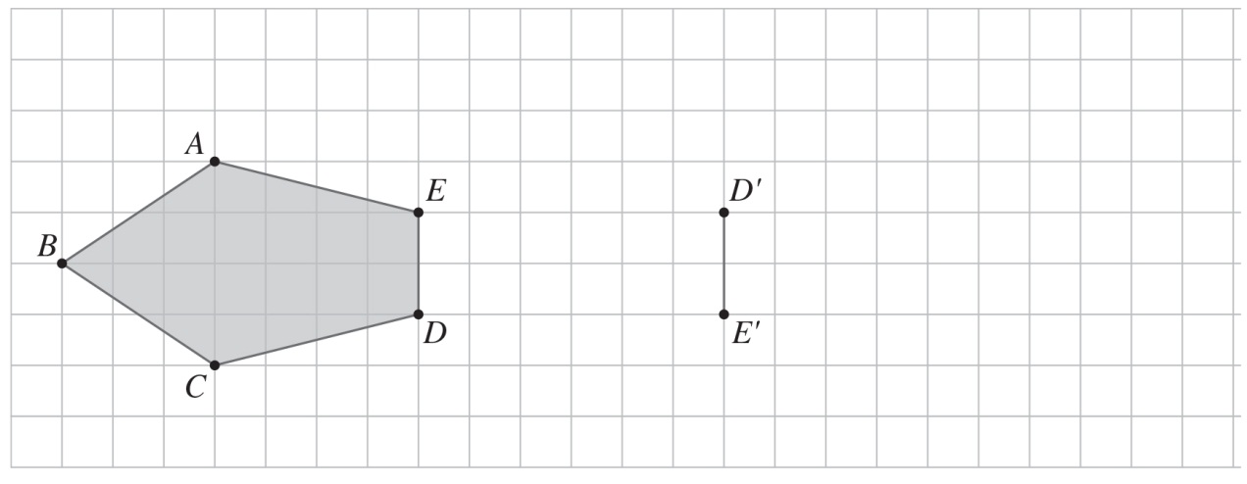
  - Assinala, na figura, o ponto O.
  - Completa o pentágono [A’B’C’D’E’], transformado do pentágono [ABCDE] pela simetria central de centro em O.
- Utilizando o material de desenho e medição apropriado, constrói a mediatriz do segmento de reta [AB].

